

Relatório de Pesquisa
Acessibilidade no Âmbito do TRT 6ª Região

Recife

Abril/2016



COMPOSIÇÃO DO TRIBUNAL

Desembargadora Presidente
Gisane Barbosa de Araújo

Desembargadora Vice-Presidente
Virgínia Malta Canavarro

Desembargador Corregedora Regional
Ivan de Souza Valença Alves

Plenário
Eneida Melo Correia de Araújo
André Genn de Assunção Barros
Ivanildo da Cunha Andrade
Gisane Barbosa de Araújo
Virgínia Malta Canavarro
Valéria Gondim Sampaio
Ivan de Souza Valença Alves
Valdir José Silva de Carvalho
Dione Nunes Furtado da Silva
Maria Clara Saboya Albuquerque Bernardino
Nise Pedroso Lins de Sousa
Ruy Salathiel de Albuquerque e Mello Ventura
Maria do Socorro Silva Emerenciano
Sergio Torres Teixeira
Fábio André de Farias
Paulo Dias de Alcântara

Desembargadora Ouvidora
Eneida Melo Correia de Araujo

Juiz Auxiliar da Presidência
Gustavo Augusto Pires de Oliveira

Juiz Auxiliar da Corregedoria
Jose Adelmy da Silva Acioli

EQUIPE DE ELABORAÇÃO E DESENVOLVIMENTO

Renatto Marcello de Araújo Pinto – Assistente Social TRT6
Marina Célia Moraes da Silva – Assistente Social TRT6
Luciene Belo de Albuquerque e Souza – Estagiária de Serviço Social
Maria Angélica Pedrosa de Lima Silva – Estagiária de Serviço Social

1 APRESENTAÇÃO

O estudo apresentado configura-se como uma das ações previstas no subprojeto “Qualidade de Vida no Trabalho para Servidores com Deficiência no TRT6”, elaborado e desenvolvido pela Seção de Serviço Social deste Regional, e por sua vez integra o Projeto Estratégico:“ Qualidade de Vida no Trabalho no TRT6”, coordenado pelo Núcleo de Saúde.

Encontra-se alinhado, no planejamento desta Corte, aos projetos estratégicos 9 e 13 - Promover política de qualidade de vida e – Promover política de gestão de pessoas, respectivamente. O projeto impacta o alcance dos objetivos “Estabelecer políticas de gestão de pessoas, focadas no desenvolvimento das competências e na qualidade de vida”, e “Promover a cidadania, estimulando a responsabilidade socioambiental na governança institucional”.

Diante da evidência da falta de dados sobre este segmento do corpo funcional, a pesquisa objetivou mapear e conhecer a realidade destes servidores, identificar suas dificuldades, necessidades e características, bem como suas opiniões e sugestões acerca da acessibilidade no âmbito institucional.

Estas informações podem subsidiar a definição de uma política de gestão de pessoas, que favoreça a inserção dos servidores com deficiência, como também a adoção de medidas que repercutam positivamente, tanto na qualidade de vida desta parcela de nossa comunidade interna, quanto no atendimento ao público externo.

2 INTRODUÇÃO

Com a destinação de cotas na realização de concursos públicos prevista nas Leis 8.112/90, 7.853/89 e decreto 3.298/99, o TRT da 6ª Região começa a receber regularmente servidores com diferentes tipos de deficiência que passam a atuar em diversas áreas institucionais, tanto administrativas, quanto judiciais.

Esta diversidade pressupõe a necessidade de adequação dos postos de trabalho, identificação de particularidades quanto ao acompanhamento de saúde, utilização de novos instrumentos e ferramentas dentro da área de conhecimento interdisciplinar denominada Tecnologia Assistiva, que possibilitem o aproveitamento pleno da capacidade destes servidores e a promoção de sua funcionalidade, bem como a aceitação e convivência com as diferenças e especificidades de cada um por parte dos colegas de trabalho.

Até o presente momento, estas demandas têm sido respondidas de maneira pontual e incipiente, faltando um estudo mais direcionado a esta realidade, partindo da perspectiva do próprio servidor com deficiência, com o objetivo de conhecimento e proposição de ações.

O trabalho aqui relatado, assim como o desenvolvimento de ações futuras específicas, visam a favorecer uma real acessibilidade, entendida como a remoção de barreiras físicas, arquitetônicas, de comunicação e atitudinais dentro do contexto da responsabilidade social institucional, conforme orienta o Conselho Nacional de Justiça – CNJ em sua Recomendação nº 27, de 16/12/2009. A acessibilidade de pessoas com deficiência ou com mobilidade reduzida em todas as instalações, serviços e processos dos TRTs é também uma das diretrizes da Política Nacional de Responsabilidade Socioambiental do CSJT, contida no Ato conjunto CSJT/TST nº 24, de 18/11/2014.

De acordo com o artigo 3º da Lei Federal 13.146 de 06/07/15, considera-se acessibilidade como “possibilidade e condição de alcance para utilização, com segurança e autonomia, de espaços, mobiliários, equipamentos urbanos, edificações, transportes, informação e comunicação, inclusive seus sistemas e tecnologias, bem como de outros serviços e instalações abertos ao público, de uso público ou privados de uso coletivo, tanto na zona urbana como na rural, por pessoa com deficiência ou com mobilidade reduzida”.

A partir da Convenção sobre os Direitos da Pessoa com Deficiência da ONU (2007), promulgada pelo governo brasileiro através do Decreto Federal nº 6.949/2009, a terminologia legal que passa a ser utilizada para definir este segmento populacional é PESSOAS COM DEFICIÊNCIA, substituindo expressões antigas como excepcional, portador de deficiência, portador de necessidades especiais, entre outros.
Considera-se pessoa com deficiência, segundo o artigo 2º da Lei 13.146/15, aquela que tem impedimento de longo prazo de natureza física, mental, intelectual ou sensorial, o qual, em interação com uma ou mais barreiras, pode obstruir sua participação plena e efetiva na sociedade em igualdade de condições com as demais pessoas.
Ainda de acordo com a referida Lei define-se barreiras como qualquer entrave, obstáculo, atitude ou comportamento que limite ou impeça a participação social da pessoa, bem como o gozo, a fruição e o exercício de seus direitos à acessibilidade, à liberdade de movimento e de expressão, à comunicação, ao acesso à informação, à compreensão, à circulação com segurança, entre outros, classificadas em:
a) barreiras urbanísticas: as existentes nas vias e nos espaços públicos e privados abertos ao público ou de uso coletivo;
b) barreiras arquitetônicas: as existentes nos edifícios públicos e privados;
c) barreiras nos transportes: as existentes nos sistemas e meios de transportes;
d) barreiras nas comunicações e na informação: qualquer entrave, obstáculo, atitude ou comportamento que dificulte ou impossibilite a expressão ou o recebimento de mensagens e de informações por intermédio de sistemas de comunicação e de tecnologia da informação;
e) barreiras atitudinais: atitudes ou comportamentos que impeçam ou prejudiquem a participação social da pessoa com deficiência em igualdade de condições e oportunidades com as demais pessoas;
f) barreiras tecnológicas: as que dificultam ou impedem o acesso da pessoa com deficiência às tecnologias.

Para definição do universo da pesquisa, foi realizado um levantamento inicial dos servidores com deficiência nos arquivos do Núcleo de Saúde e no banco de dados da Secretaria de Tecnologia da Informação, sendo retirados os cedidos e aqueles que não se encontravam em efetivo exercício naquele momento, atingindo-se, assim, um quantitativo de 46 pessoas. Devido à precariedade ou inexistência de registros específicos de servidores com deficiência ao longo de muitos anos no TRT6, pode ter ocorrido a ausência de algumas pessoas nessa listagem, fato este que não inviabilizou o processo, nem alterou a significância das informações colhidas, tendo em vista a opção por não utilizar amostragem e a alta adesão observada.

O instrumento de pesquisa adotado foi o questionário semiestruturado pela possibilidade de abranger servidores em todo o estado, com perguntas abertas para registro de suas sugestões e fechadas para uniformização e melhor quantificação dos dados.

No período de novembro a dezembro/15 a equipe da Seção de Serviço Social (assistentes sociais e estagiárias) procedeu à entrega e o retorno dos questionários, realizada de forma presencial para os servidores da capital (edifício sede, varas e STI) e Região Metropolitana, sendo enviado o formulário eletrônico para os lotados no interior, via e-mail, com sensibilização através de contatos telefônicos. Com a adoção desta metodologia, conseguiu-se a adesão de 93,5% do universo da pesquisa, totalizando 43 questionários respondidos.

Após a apuração, os dados foram divididos em três áreas, a saber:

- Identificação dos servidores - lotação, características funcionais, pessoais e da deficiência, forma de acesso ao TRT, entre outras;

- Acessibilidade no TRT6 – avaliação sobre as instalações da sede, lotação, necessidades de mudança, barreiras encontradas, preconceito e tecnologias necessárias;
- Propostas e sugestões – relacionadas às barreiras arquitetônicas e atitudinais.

Nas considerações finais a equipe executora relata suas impressões e avalia as informações coletadas, relacionando-as entre si e ao contexto institucional.

3 RESULTADOS DA PESQUISA

3.1 Identificação dos Servidores

De acordo com os dados do IBGE relativos ao Censo de 2010, o percentual da população com algum tipo de deficiência é de 23,9%. Em números absolutos esse percentual corresponde a 45.606.048 pessoas com algum tipo de deficiência no Brasil.

A Região Nordeste apresenta a maior taxa de prevalência de pessoas com pelo menos uma deficiência com relação às demais regiões do país, com 26,63%. Seguida pela Região Norte (23,40%), Sudeste (23,03%); Centro-Oeste (22,51%) e Sul (22,50%). Pernambuco apresenta taxa de prevalência superior a média nacional regional, com 27,58%.

3.1.1 Sexo

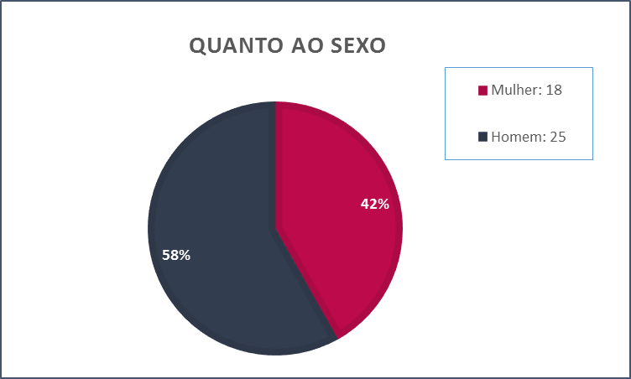

Na população em geral, a maior parte da população com deficiência é do sexo feminino (56,6%), contra 43,4% do sexo masculino.

No TRT6, a composição da população pesquisada foi inversa em relação à população geral, uma vez que dos 43 entrevistados com deficiência, vinte e cinco são do sexo masculino, representando 58%, e 18 são do sexo feminino ou 42%.

Esse número reflete a dificuldade maior das mulheres com deficiência ingressarem no trabalho. Na comparação por gênero, as mulheres apresentaram as menores taxas de atividade para todos os tipos de deficiência. Do total, a taxa para as mulheres foi de 41,7% enquanto para os homens foi de 60,3%.

3.1.2 Cargo

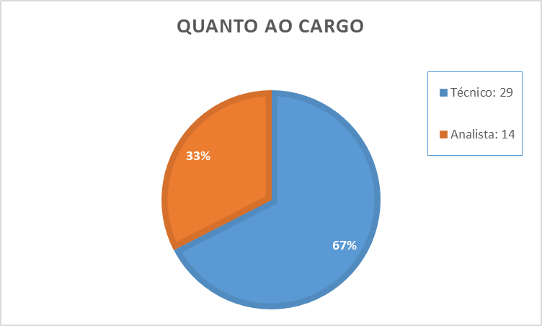

Dois terços dos servidores pesquisados são técnicos judiciários, sendo o restante, analistas judiciários, seguindo exatamente o mesmo padrão de distribuição geral dos servidores no TRT6, no que se refere ao cargo.

    - Ingresso no TRT6

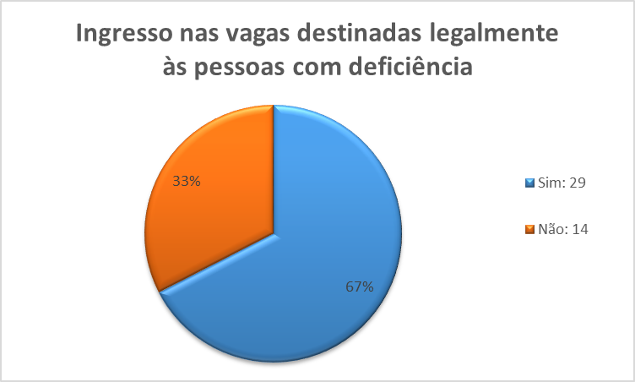

A legislação vigente estabeleceu a reserva de vagas para pessoas com deficiência nos concursos públicos devem obedecer ao percentual mínimo de 5% e o máximo de 20% das vagas para cada cargo disponível. Tal direito de reserva de vagas foi garantido por meio do artigo 5º, § 2º da Lei Federal 8.112/90, assim como pelo artigo 37,§ 2º do Decreto nº 3.298/1999, que dispõe sobre a “Política Nacional para a Integração da Pessoa Portadora de Deficiência”.

Na pesquisa, um terço dos servidores identificados com deficiência não ingressou no Tribunal por meio das vagas específicas, adquiriu a limitação posteriormente ou optou por concorrer às vagas para o público geral.

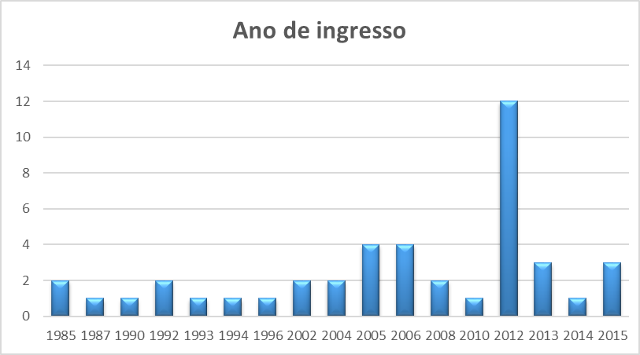

O ano de 2012 ficou registrado como o ano que mais nomeou servidores/as com deficiência. No total, foram 12, sendo 11 servidores/as pelas vagas destinadas à pessoa com deficiência (PCD) e 1 pela ampla concorrência;

No ano de 2015, houve três entradas de servidores/as com deficiência, dois pelas vagas destinadas às PCDs e o terceiro ingressou no TRT6 por permuta, mas pelo tribunal de origem entrou pelas vagas destinadas à pessoa com deficiência;

Podemos afirmar que os servidores mais antigos em atividade no TRT6, que entraram pelas vagas destinadas legalmente às pessoas com deficiência, ingressaram no ano de 1992, dado este compatível com a promulgação da Lei nº 8.112/1990 que reproduziu a obrigatoriedade da realização de concurso público existente na Constituição, e previu o direito das pessoas portadoras de deficiência de participarem dos certames, destinando-lhes percentual máximo de reserva de vagas de 20% (artigo 5º, §2º).

Enquanto a Lei nº 8.112/1990 estipulou o percentual máximo de vagas que deve ser destinado aos candidatos portadores de deficiência, fixando-o em 20% (vinte por cento), o artigo 37 do Decreto nº 3.298/1999 estipulou o percentual mínimo, fixando-o em 5% (cinco por cento).

Quadro detalhado sobre as vagas dos/as servidores/as a partir do ano de ingresso

Ano de ingresso | Vaga PCD | Vaga ampla concorrência | Por permuta de outro TRT | Total
1985 |  | 2 |  | 2
1987 |  | 1 |  | 1
1990 |  | 1 |  | 1
1992 | 2 |  |  | 2
1993 |  | 1 |  | 1
1994 |  | 1 |  | 1
1996 |  | 1 |  | 1
2002 | 2 |  |  | 2
2004 | 2 |  |  | 2
2005 | 3 | 1 |  | 4
2006 | 2 | 2 |  | 4
2008 | 2 |  |  | 2
2010 | 1 |  |  | 1
2012 | 11 | 1 |  | 12
2013 | 2 | 1 |  | 3
2014 |  | 1 |  | 1
2015 | 2 |  | 1 | 3
TOTAL | 29 | 13 | 1 | 43

    - Lotação

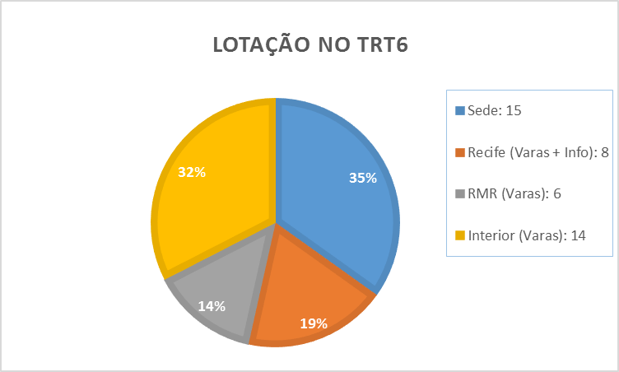
Os servidores com deficiência estão lotados, em sua maioria, na sede do TRT6, compondo 35% do total. Categorizamos como Recife, os servidores que estão lotados na capital, mas fora da Sede, os quais 03 são servidores em varas do Fórum José Barbosa de Araújo; 02 se encontravam no prédio da SUDENE (na guarda do Patrimônio) e 03 servidores com deficiência, que fazem parte da Secretaria de Tecnologia da Informação, no bairro de Afogados, correspondendo a 19% do total.

Na Região Metropolitana do Recife (RMR) estão assim distribuídos: 02 (dois) no Cabo de Santo Agostinho, 02 (dois) em Varas de Jaboatão do Guararapes, 01 (um) servidor na Vara de Olinda e 01 (um) servidor na Vara de Paulista, totalizando 06 servidores com deficiência, um percentual de 14%.

Nas cidades do interior do Estado de Pernambuco estão lotados 32% dos pesquisados, conforme quadro abaixo, segundo maior contingente de servidores com deficiência no TRT6.

DISTRIBUIÇÃO DOS SERVIDORES COM DEFICIÊNCIA NO INTERIOR

VARA DO INTERIOR | Nº DE PARTICIPANTES
Caruaru | 3
Carpina | 1
Ipojuca | 2
Nazaré da Mata | 1
Palmares | 1
Ribeirão | 3
Serra Talhada | 2
Salgueiro | 1
T O T A L | 14

    - Tipo de deficiência

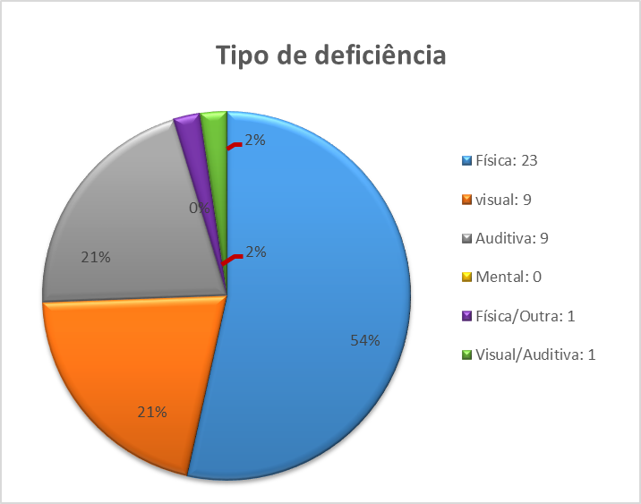

Com relação aos tipos de deficiência, mais da metade das ocorrências foi de deficiência física. As deficiências visual e auditiva obtiveram o mesmo percentual, com 21% dos casos cada uma. Não foram identificados casos de deficiência mental/ intelectual.

Um servidor assinalou a alternativa ”física” associando-a a “outra”, definindo esta última como dificuldade na fala, decorrente de problema neurológico.

Quadro detalhado sobre o sexo dos/as servidores/as por tipo de deficiência

Tipo de Deficiência | Sexo feminino | Sexo masculino | Total
FÍSICA | 07 – 30,4% | 16 – 69,6% | 23
VISUAL | 06 – 66,0% | 03 – 33,3% | 09
AUDITIVA | 04 – 44,4% | 05 – 55,6% | 09
VISUAL/AUDITIVA | 01 – 100% | - | 01
FÍSICA/OUTRA | - | 01 – 100% | 01
T O T A L |  |  | 43

As mulheres apresentaram o dobro dos casos de deficiência visual em relação aos homens e esta situação é invertida no que se refere ao quantitativo de deficiência física.

    - Natureza da deficiência

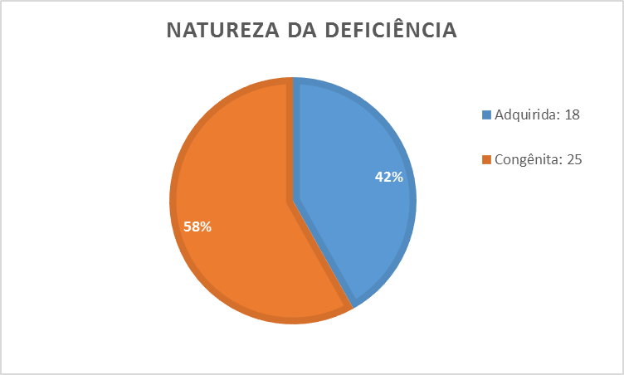

A partir dos resultados obtidos, pode-se afirmar que dos 43 servidores pesquisados, 25 (vinte e cinco) nasceram com a deficiência, representando um percentual de 58%, maioria dos casos. Os outros 18 servidores (42%) adquiriram a deficiência por doença ou acidente no decorrer da vida.

NATUREZA DA DEFICIÊNCIA
Congênita  (25 servidores/as – 100%) |  | Adquirida  (18 servidores/as –100%)
Homem: 14  (56%) | Mulher: 11  (44%) | Homem: 11 (61%) | Mulher: 07  (39%)

Os 25 servidores que apresentaram deficiência congênita são, em sua maioria, do sexo masculino, com um percentual de 56%. Ocorre o mesmo fato com servidores que tiveram sua deficiência adquirida ao longo do tempo. Onze servidores homens (61%), para sete servidoras mulheres (39%), de um total de 18 servidores/as.

NATUREZA DA DEFICIÊNCIA
Congênita (25 servidores/as) |  | Adquirida (18 servidores/as)
FÍSICA | 12 | FÍSICA | 11
VISUAL | 07 | VISUAL | 02
AUDITIVA | 05 | AUDITIVA | 04
VISUAL/AUDITIVA | 1 | VISUAL/AUDITIVA | -
FÍSICA/OUTRA | - | FÍSICA/OUTRA | 01

    - Classificação da deficiência

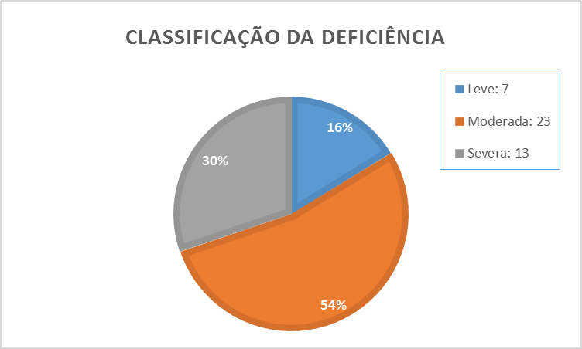

Esta questão objetivava identificar a autopercepção do servidor com relação à intensidade de sua deficiência. Não foram apresentados no questionário parâmetros que balizassem a classificação, apenas constando três opções de escolha, sendo a avaliação realizada pelos critérios do próprio respondente, de acordo com suas vivências e identificação de limitações.

Mais da metade dos pesquisados classificou sua deficiência como moderada, trinta por cento (30%) assinalaram como severa e apenas 16% como leve. Vale ressaltar que as deficiências apresentadas nem sempre eram facilmente visíveis ou perceptíveis para as demais pessoas.

    - Uso de equipamento/tecnologia assistiva

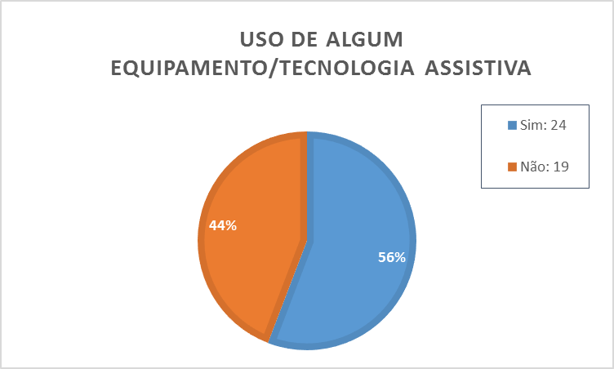
Dos 43 servidores/as pesquisados do TRT6, 24 (vinte e quatro) afirmam usar equipamento/tecnologia assistiva no seu cotidiano, deixando claro que estamos nos referindo ao dia-a-dia dessas pessoas, não apenas ao horário de trabalho.

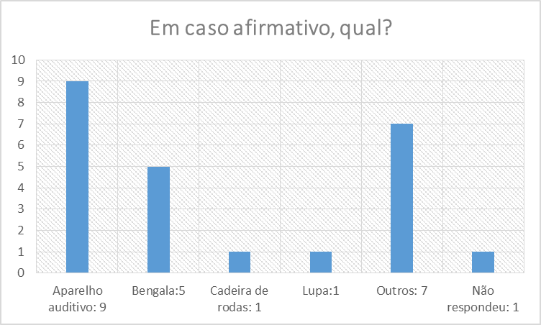

Em caso de respostas afirmativas, foram dadas 05 opções: “cadeira de rodas, bengala, aparelho auditivo, lupa e outros”. A opção “outros” poderia ser especificada com equipamentos que não estavam elencados na pergunta.

Dos 24 servidores/as que afirmaram usar equipamento/tecnologia assistiva, as alternativas “aparelho auditivo” e “outros” foram os mais contemplados. A opção “outros” contabilizou 07 respostas. No entanto, temos 08 especificações de equipamentos/tecnologias assistivas que não foram dadas como alternativas. Infere-se que possivelmente passou despercebido por algum servidor o momento de assinalar a opção “outros” no questionário.

*Equipamentos/tecnologias assistiva dadas como “Outros”

Equipamentos/Tecnologias Assistiva dadas pelos/as servidores/as | Total de servidores/as
Prótese | 1
Prótese/palmilha | 1
Óculos | 3
Softwares (Jaws – sintetizador de voz/leitor de telas para computador; Fine Reader – programa que transforma a imagem do papel em texto editável) | 1
Tela ampliada do PC | 1
Prótese de membro superior esquerdo | 1
T O T A L | 8

3.2 Acessibilidade no TRT6

3.2.1 Classificação da acessibilidade na Sede

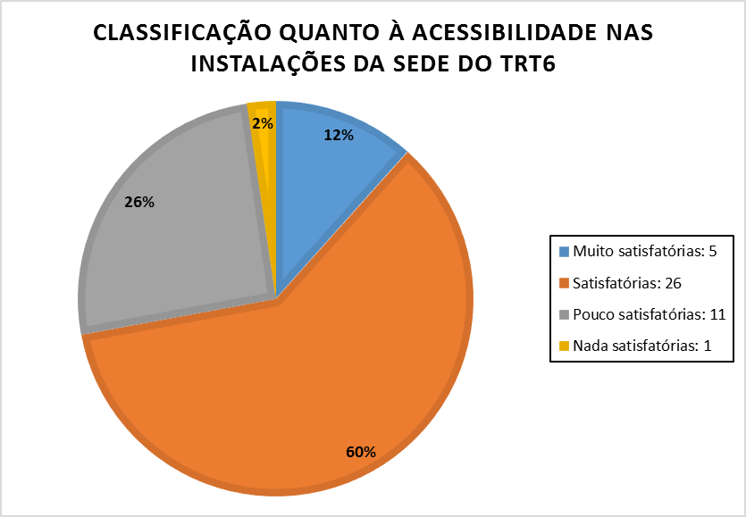

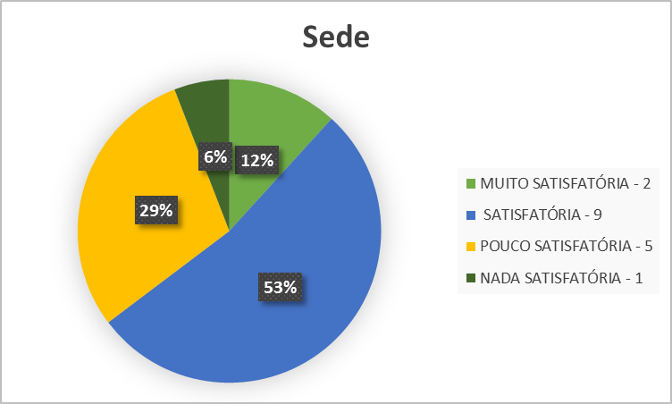

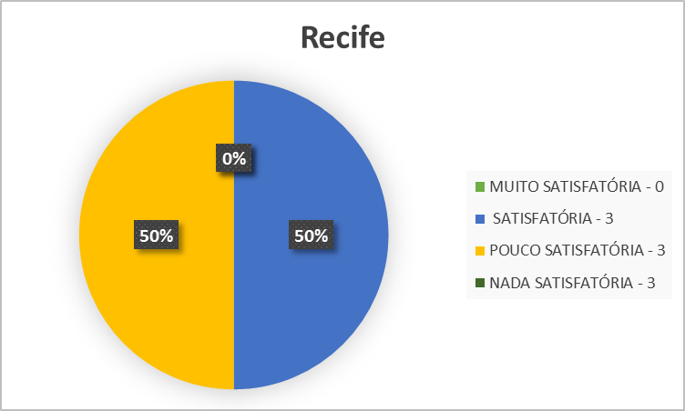

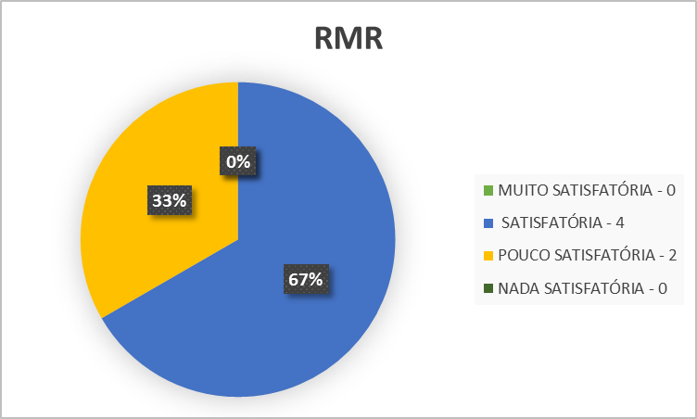

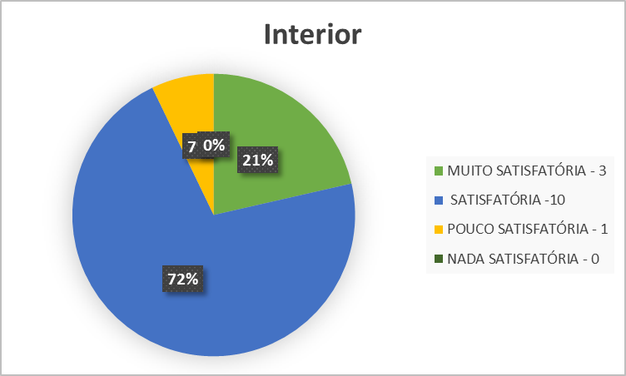

Ao separarmos a avaliação das instalações da Sede por local de lotação do servidor, verificamos que a quase totalidade (93%) dos entrevistados do interior as consideram satisfatórias ou muito satisfatórias, seguido daqueles da RMR com 67% e da própria Sede (65%). Metade dos servidores de varas da capital e da STI, em Afogados, considerou as instalações entre muito satisfatórias e satisfatórias.

Vale salientar que, com exceção dos pesquisados lotados no interior, houve significativo percentual de servidores que avaliaram as instalações da Sede como pouco ou nada satisfatórias (33% na RMR, 35% na Sede e 50% na capital).

3.2.2 Classificação da acessibilidade da lotação dos pesquisados

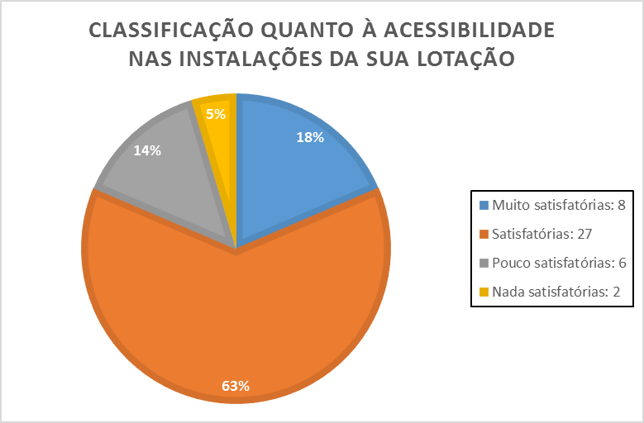

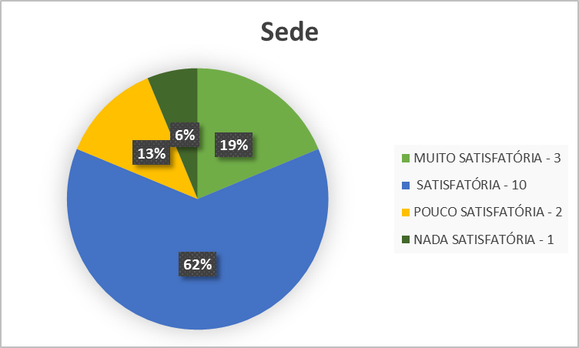

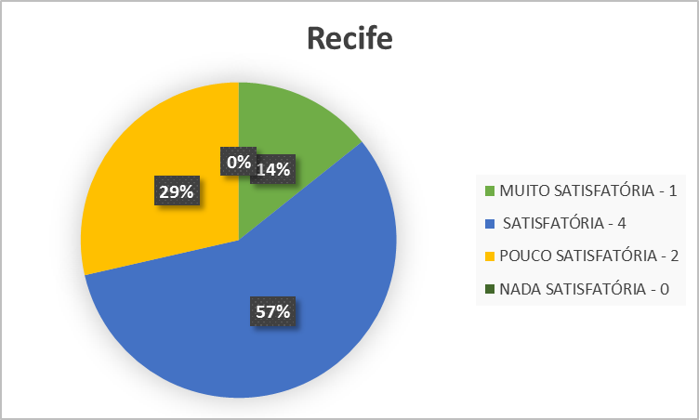

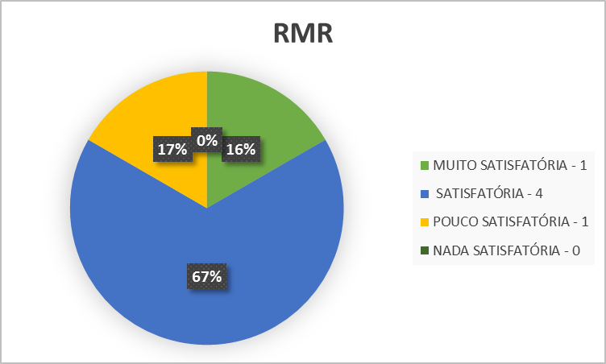

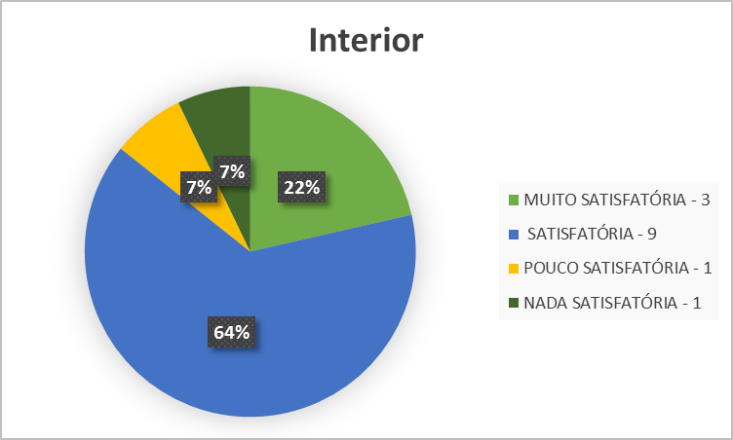

Verificamos que a avaliação dos pesquisados sobre a acessibilidade nos seus locais de trabalho foi mais favorável que a avaliação sobre a Sede, com exceção daqueles que trabalham no interior (86% muito satisfatório e satisfatório), que avaliaram melhor as condições da Sede (93% para os mesmos itens).

É importante ressaltar que até os servidores lotados na própria Sede avaliaram melhor a acessibilidade nos seus locais de trabalho (81% muito satisfatório e satisfatório) que na Sede (65% para os mesmos itens), o que nos leva a inferir que, ao avaliar a Sede, estavam analisando-a como um todo e, ao classificar o local de trabalho, consideraram sua Seção ou Secretaria. As classificações pouco e nada satisfatórias variaram de 14% (Interior) a 29% (Varas da Capital e Informática).

3.2.3 Necessidade de mudanças nas instalações da lotação do servidor

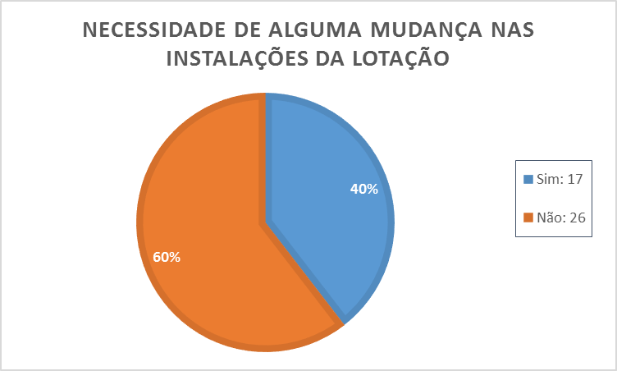

Dos 43 participantes da pesquisa, quarenta por cento (40%) afirmam a necessidade terem mudanças em seus locais de trabalho.

Para melhor compreensão, separamos as respostas por local de trabalho do servidor.

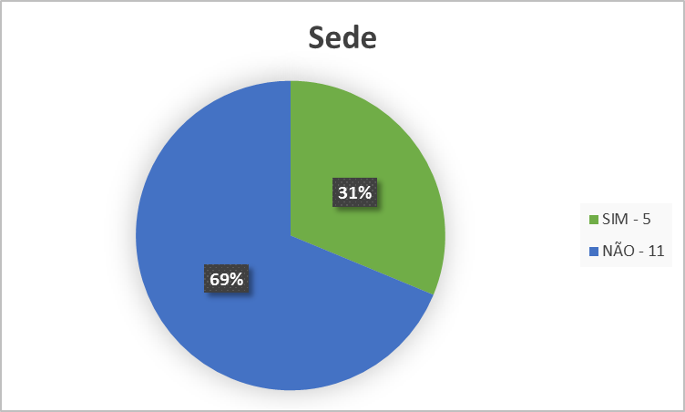

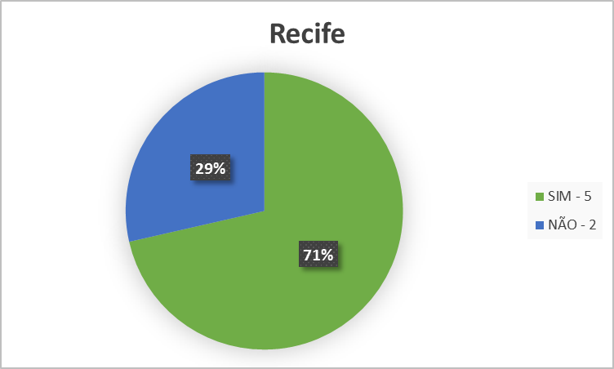

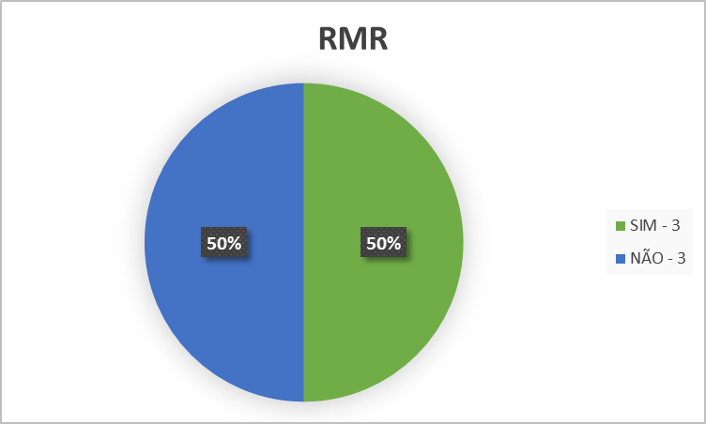

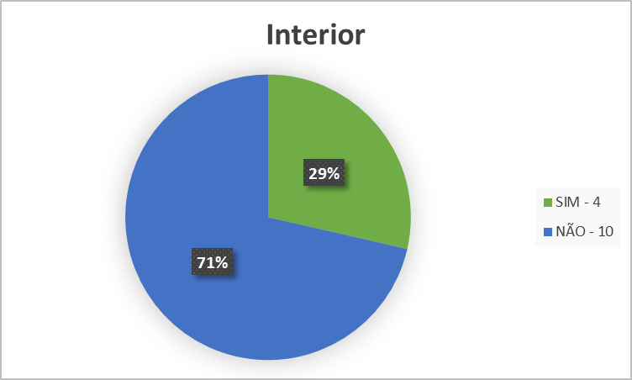

Apesar das avaliações sobre acessibilidade nos locais de trabalho ter sido considerada satisfatória ou muito satisfatória por mais de 70% dos participantes da pesquisa, os servidores inquiridos identificaram a necessidade de mudanças nos aspectos físicos e arquitetônicos em 71% dos casos nas Varas da Capital e Informática (Afogados); em 50% das respostas nas Varas e Distribuições da RMR; trinta e um por cento (31%) na Sede e 29% no Interior.

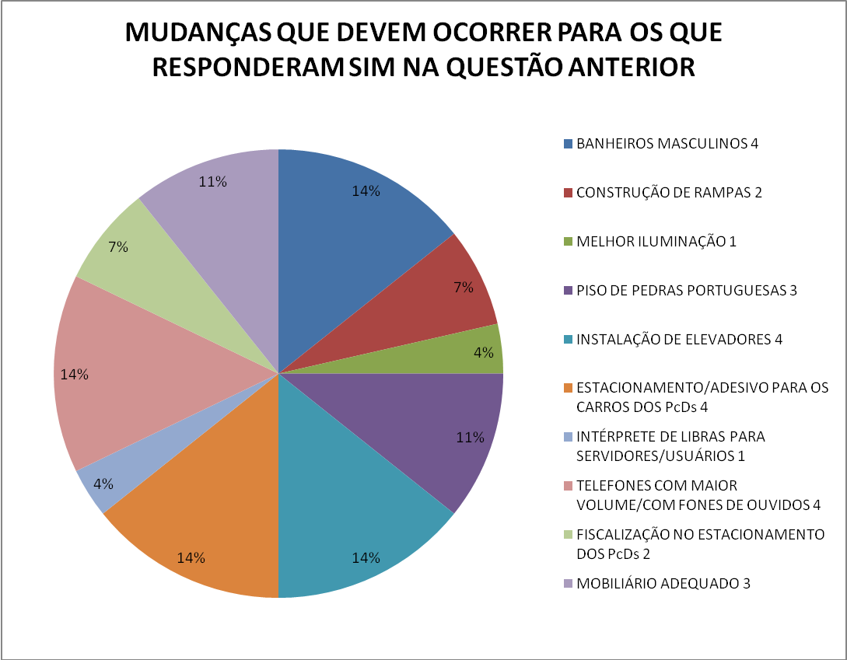

Trata-se de uma questão aberta, na qual não foram sugeridas alternativas, e o participante poderia indicar quantos tópicos desejasse. As indicações que foram sugeridas por 14% dos entrevistados foram alterações nos banheiros masculinos (com a colocação de prateleira de apoio e retirada do dispositivo de retorno automático da porta, que pode desequilibrar o usuário com mobilidade reduzida); instalação de elevadores (sobretudo no prédio da Secretaria de Informática em Afogados, que já possui estrutura básica para tal e no Fórum do Cabo); aumento do número de vagas especiais de estacionamento, inclusive com a adoção de adesivos específicos para os carros, e aparelhos telefônicos mais adequados com maior volume e menos ruído.

A seguir, com 11%, temos a substituição ou nivelamento do piso de pedras portuguesas e utilização de mobiliário adequado ou adaptado. Sete por cento (7%) dos pesquisados referiram-se à construção de rampas e fiscalização no uso das vagas destinadas a pessoas com deficiência. Quatro por cento (4%) sugeriram melhorias na iluminação dos postos de trabalho e programas para aquisição de aparelhos auditivos.
Os servidores de Ipojuca solicitaram a construção de um Fórum com adequação para pessoas com deficiência, uma vez que os imóveis nos quais funcionam as Varas do Trabalho são alugados e não possuem acessibilidade.

SEDE (05 pessoas)

- Melhorar iluminação na estação de trabalho;

- Banheiros dos andares não têm apoio para colocar objetos e são distantes da sala;

- Portas dos banheiros têm molas que empurram quando a pessoa com dificuldade de locomoção vai entrar, podendo cair (há caso de servidor que quebrou quatro dedos);

- Acessos são ruins;

- Abrir o acesso lateral do prédio da frente para pessoas com deficiência;

- Espaço físico inadequado;

- Calçamento de pedra portuguesa dificulta andar, pois é irregular;

- Dificuldades no atendimento por telefone, tendo em vista que os aparelhos fornecidos são impróprios para o servidor portador de deficiência auditiva.

RECIFE (05 pessoas)

Varas

- Adquirir cadeiras, mesas e mouses sem fio que favoreçam os movimentos;

- Telefones com volumes maiores ou com tecnologia mais avançada que possa diminuir os ruídos nos aparelhos.

Afogados

- Instalação de elevador;

- Estabelecer um programa de apoio para aquisição de aparelhos auditivos para os deficientes auditivos do Regional, da mesma forma como é realizado em alguns órgãos e empresas públicas;

- As instalações do piso superior com acesso apenas por intermédio de escada, impeditivo para pessoas com cadeira de rodas ou maior dificuldade de locomoção. Existe a necessidade de interação com servidores do piso superior.

REGIÃO METROPOLITANA DO RECIFE (03 pessoas)

Cabo

- A Distribuição fica no primeiro andar do Fórum e o acesso é através de escada, há necessidade de viabilizar o acesso de pessoas com dificuldade de locomoção, providenciando rampa e/ou elevador;

- No caso do TRT Sede, seria bom que houvesse mais vagas de estacionamento reservadas às pessoas com deficiência, e para as que já existem que houvesse mais fiscalização da segurança para que fossem ocupadas por pessoas credenciadas (com deficiência).

Paulista

- A saída da copa para a área externa é muito alta (de 1,5 m a 2 m), apenas com escada e sem proteção, facilitando acidentes. Falta rampa e proteção.

INTERIOR (04 pessoas)

Ribeirão

- Tal como existe no banheiro feminino, colocar uma pia para lavar mãos com apoio no banheiro masculino, sendo adequado para colocar objetos e ajudar em tarefas como escovar os dentes.

Salgueiro

- Melhorar a criação logística do prédio, destinado especificamente a área judiciária.

Palmares

- Telefone com algum dispositivo para melhorar o volume das chamadas, pois às vezes o volume está muito baixo o que dificulta, mesmo utilizando aparelho auditivo.

Ipojuca

- Construção de um Fórum Trabalhista em Ipojuca, uma vez que as três Varas se encontram instaladas em imóveis alugados no centro do Município, com condições ruins de trabalho e acessibilidade, inclusive extrema dificuldade para se estacionar.

3.2.4 Barreiras para a atividade laboral

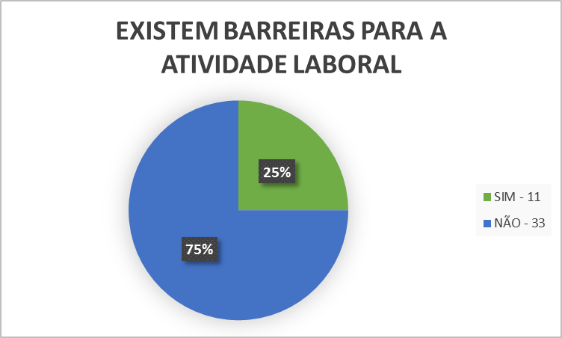

Indagados sobre as dificuldades para a execução da atividade laboral, que vão além da dificuldade de locomoção nas dependências do TRT6, vinte e cinco por cento (25%) dos pesquisados afirmaram existir barreiras. Alguns servidores que responderam negativamente a esta questão verbalmente identificaram dificuldades para o desenvolvimento de suas atribuições, porém não registraram por não acreditarem em mudanças a serem realizadas pela administração do TRT6.

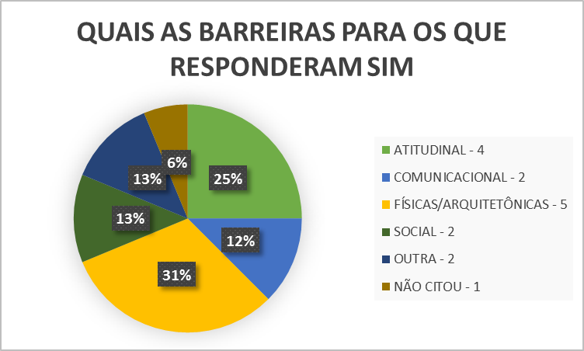

Para responder a esta questão o participante poderia assinalar mais de um item. O tópico mais escolhido foi o das barreiras físicas/arquitetônicas (31%), seguido daquelas atitudinais (25%), que se referem a posturas, atitudes e comportamentos discriminadores e de não valorização da condição de pessoa com deficiência por parte de chefias ou colegas de trabalho. Estas duas opções abrangeram mais de 50% das respostas.

Os outros aspectos abordados foram as dificuldades de comunicação (uso de linguagens específicas, sinalização, dispositivos de multimídia acessíveis, entre outros) com 12% das respostas e as barreiras sociais que são as exclusões e preconceitos socialmente difundidos e absorvidos institucionalmente (13%).
Na opção “outros” foram citados dificuldades com relação ao PJe, à execução e excesso de digitação.

3.2.5 Tecnologias / equipamentos necessários

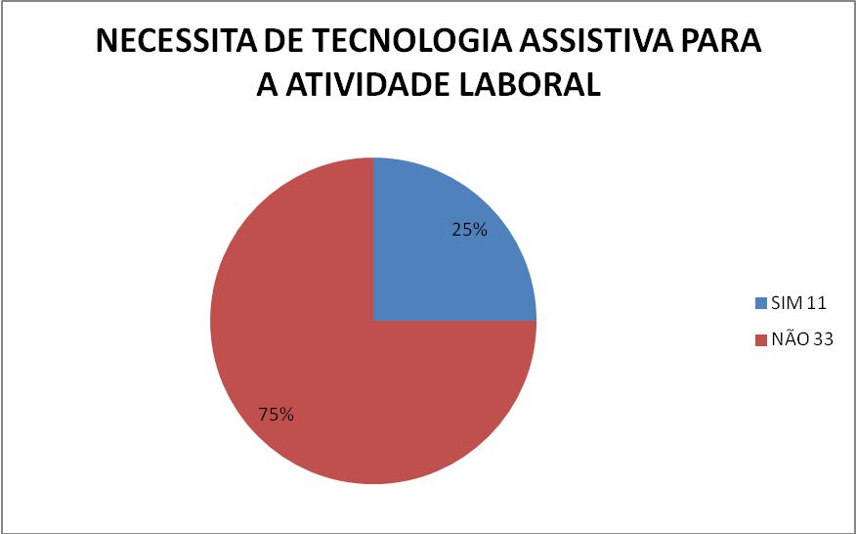

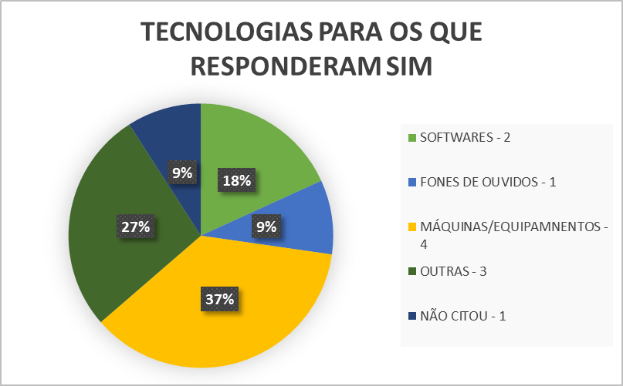

Dentre os servidores que afirmaram necessitar de alguma ajuda técnica para execução de suas atividades laborais, trinta e sete por cento (37%) citaram uso de equipamentos ou máquinas de trabalho. Vinte e sete por cento (27%) foi o percentual dos que responderam “outros” à questão, relacionando fones de ouvido com microfone (tipo telefonista), prótese de membro superior, aparelho auditivo e cadeira de rodas no local de trabalho. Dezoito por cento indicaram a necessidade de softwares específicos como conversores de texto para fala, reconhecedor de texto, leitores de tela, etc. Foi também citado adaptação ao posto de trabalho, adequação de ambientação e dos acessos.

O TRT6 forneceu a tecnologia/equipamento em 9% dos casos pesquisados.

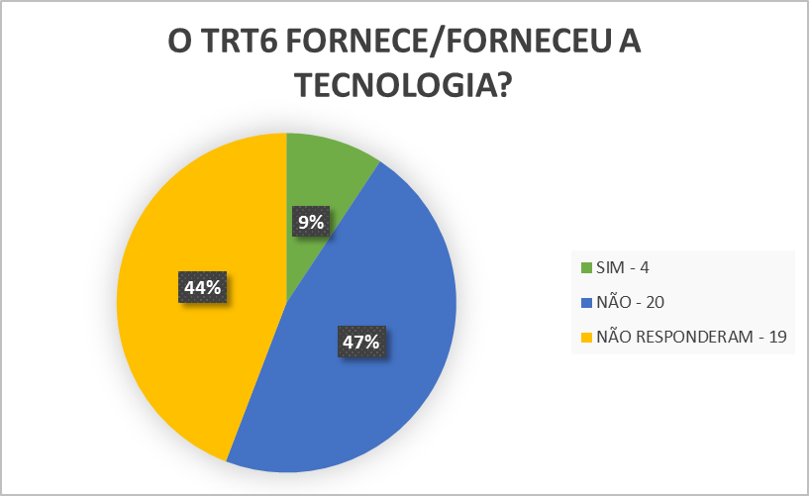

3.2.6 Preconceito

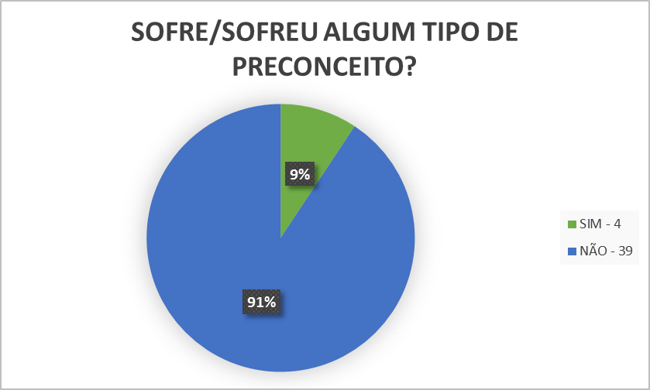

Pouco menos de 10% dos servidores com deficiência do TRT6 alegaram que sofrem/sofreram preconceito no desempenho de suas atividades laborais dentro da instituição por parte de colegas, chefias ou usuários.

Ao cruzar os dados desta questão com as sugestões de melhoria, tem-se que os que sofreram algum tipo de preconceito sugeriram cursos, palestras e capacitações de conscientização e a não exclusão e convívio social com os/as servidores/as com deficiência. Outro ponto destacado foi sobre a melhoria do comportamento das chefias e entendimento de que a pessoa com deficiência não quer dizer que seja uma pessoa incapaz.

3.3 Propostas e sugestões

3.3.1 Criação da comissão de acessibilidade

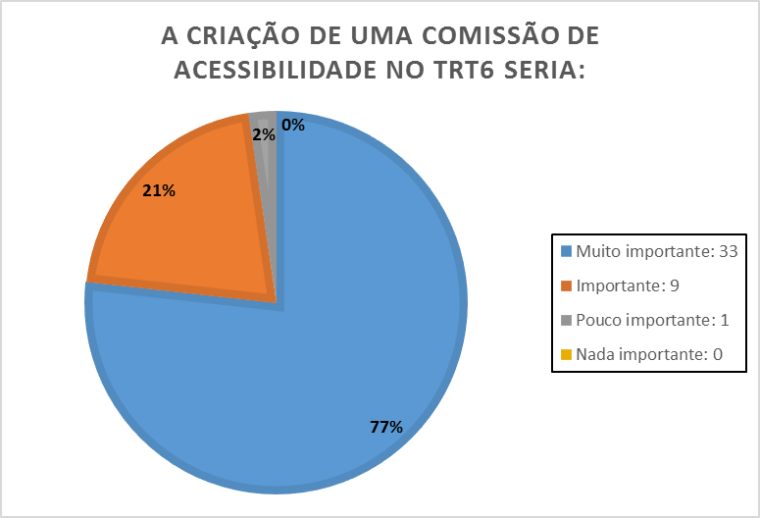

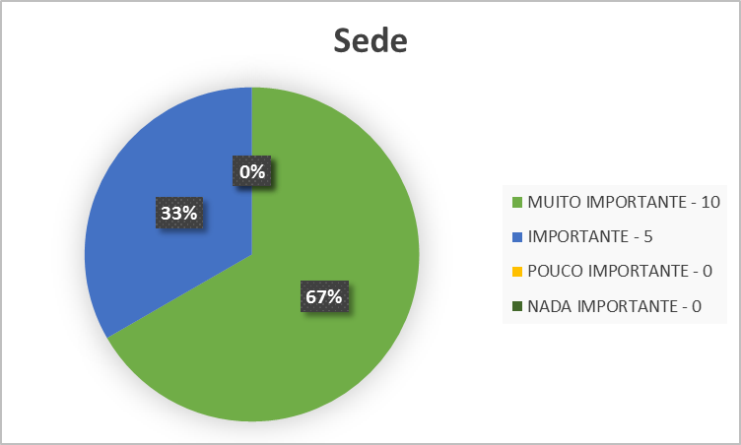

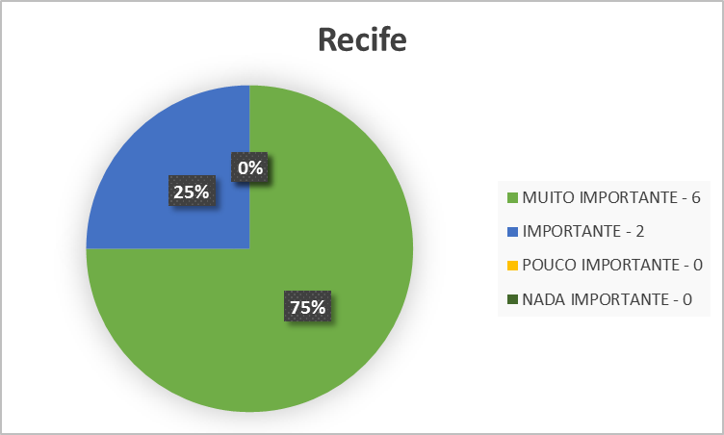

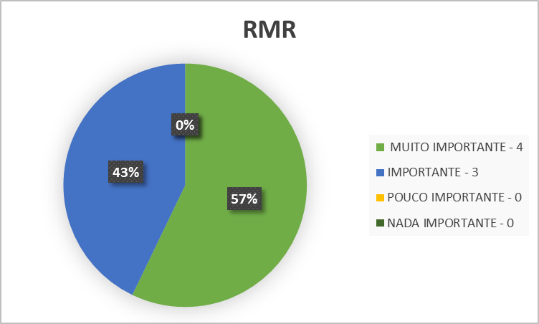

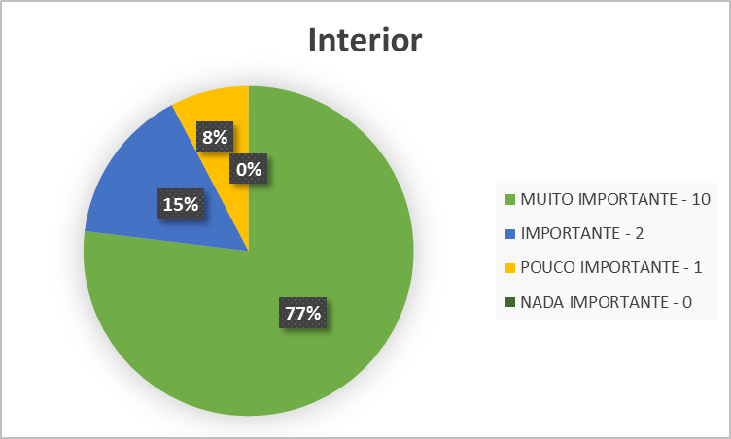

Dentre os participantes da pesquisa, apenas um identificou como pouco importante a criação da comissão de acessibilidade no TRT6. Aqueles que consideraram como muito importante destacam-se no interior (77%) e nas varas do Recife e informática (75%).

3.3.2 Interesse em participar da Comissão de Acessibilidade

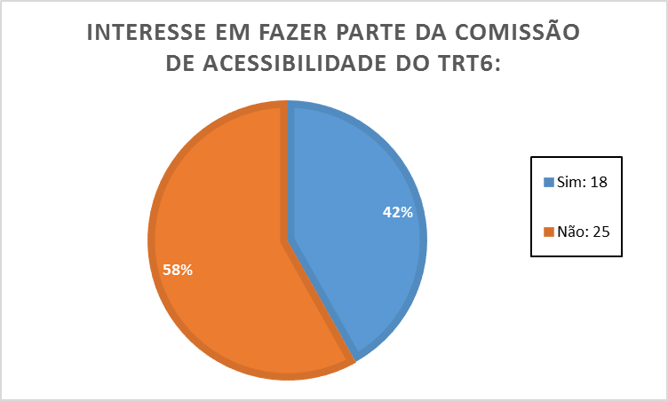

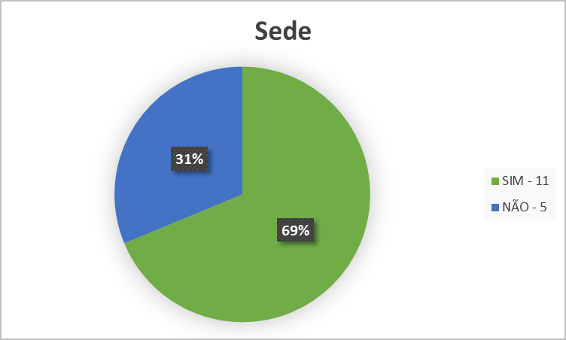

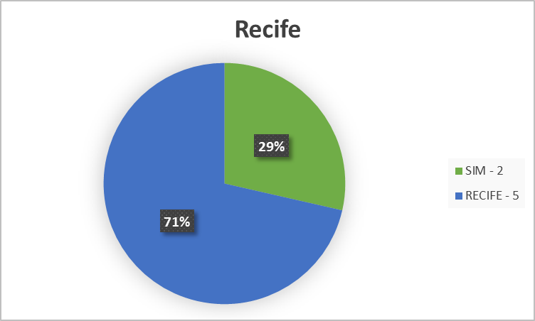

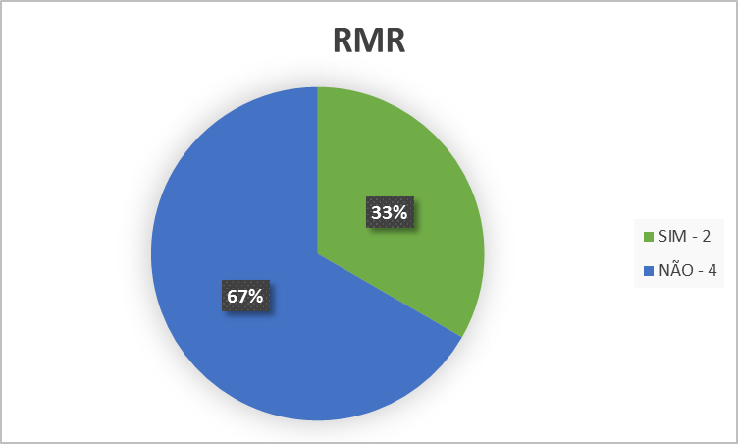

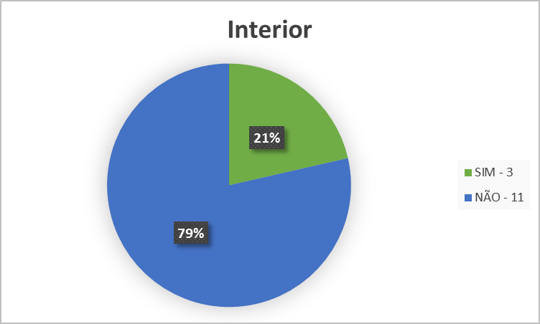

Apesar de quase 70% dos pesquisados terem afirmado considerar muito importante a criação de uma comissão de acessibilidade, apenas 38% do total se interessaram em participar. Vale salientar que se considerarmos a distribuição das respostas por lotação, os servidores da Sede destoaram desta realidade, visto que 69% (11 pessoas) demonstraram interesse em compor a comissão.

3.3.3 Sugestões para acessibilidade física e ações comportamentais

Quase metade dos participantes (20 pessoas) sugeriu melhorias para acessibilidade física no TRT6.

Servidores/as que sugeriram x Tipo de deficiência

Deficiência física

Dos 23 servidores/as com deficiência física, menos da metade fez sugestões quanto à melhoria de acessibilidade no Tribunal.
As sugestões tiveram como foco:

- Instalações de rampas de acesso nas Varas e elevador no prédio de Informática, em Afogados;

- A questão da garantia estacionamento privativo para os/as servidores/as com deficiência, sugerindo como forma de controle um cartão específico que dê o direito a tal vaga;

- Mobília (balcão do atendimento) mais adequada para cadeirante;

- Portas de acesso à sala de audiências e à sala da OAB mais largas para cadeirante (medidas de portas mais adequadas a cadeirante);

- Acesso ao restaurante do TRT6;

- Piso tátil e sinalização em Braille mais distribuída ao longo dos ambientes do TRT6;

- Nivelamento de calçadas e vias internas e calçada da rua.

Deficiência auditiva

O TRT6 tem 09 servidores/as com deficiência auditiva, dos quais 03 deram suas sugestões sobre melhorias para acessibilidade na instituição, como:

- Interprete de LIBRAS, tecnologia em Braille;

- “Quando do ingresso do candidato portador de deficiência, perguntar ao mesmo o que ele necessita para exercer sua atividade laboral, bem como após, acompanhar no sentido de saber se as providências tomadas pelo TRT foram eficazes para melhorar a execução da sua atividade laboral”.

Deficiência visual

Dos 09 servidores/as com deficiência visual, 04 sugeriram:
- Melhoria em piso tátil;

- Sinalização em Braille;

- Banheiros sinalizados.

Para totalizar os 20 servidores que sugeriram, há ainda dois servidores que assinalaram múltiplas deficiências - física/outra (neurológica); e auditiva/visual.

As sugestões mais recorrentes dos/as servidores/as do TRT6 pesquisados são: estacionamento privativo às pessoas com deficiência mais próximo aos acessos e com controle de utilização; instalação de rampas/elevadores; calçamento nivelado e luminosidade nos espaços de trabalho; piso tátil; sinalização em Braille (andares/elevadores).

Assim como o item das sugestões para acessibilidade física, esta também era uma questão aberta sem indicação de alternativas. As sugestões para ações comportamentais mais citadas foram atitudes de respeito para com os servidores com deficiência (30%), seguido da organização de cursos, palestras e capacitações (25%).

Foram ainda elencadas mudanças na intranet para contemplar os deficientes visuais; contratação de médicos especialistas e a divulgação de maiores informações sobre as pessoas com deficiência, com 13% cada item.

4 CONSIDERAÇÕES FINAIS

O perfil identificado dos servidores com deficiência no TRT6 é de maioria masculina (58%), predominantemente, técnicos judiciários e que ingressaram nas vagas de concurso que lhes foram destinadas legalmente. Estão distribuídos por unidades de todo o Estado, encontrando-se a maior parte lotada na Sede e nas Varas do Interior.

Mais da metade apresenta deficiência do tipo física e congênita. Contudo, a única categoria de deficiência não encontrada foi a mental. Utilizam equipamentos/tecnologias para as atividades cotidianas, sendo os mais citados: aparelhos auditivos e bengalas. Mais de 50% autoclassificam o grau de sua deficiência como moderado.

Quanto à acessibilidade, mais da metade considera as instalações da Sede satisfatórias. Os que pior avaliaram são aqueles lotados na própria Sede e em Recife (Varas da Capital e Informática). As condições de acessibilidade do local de trabalho são consideradas melhores que as da Sede. Contudo, os servidores lotados nas Varas da Capital e no prédio da Secretaria da Tecnologia da Informação de Afogados classificaram suas instalações como pouco satisfatórias em 29% das respostas, sendo a avaliação menos favorável, seguidos da Sede com 19%.

Apesar destes resultados relativamente favoráveis, quarenta por cento (40%) dos pesquisados de forma global indicam a necessidade de mudanças quanto à acessibilidade no TRT6, sendo este percentual mais significativo nas Varas da Capital e em Afogados, com 71%, e nas Varas da Região Metropolitana do Recife, com 50% das respostas.

Um quarto dos servidores afirmou existir dificuldades para a execução da atividade laboral, destes, trinta e um por cento (31%) as identificaram como barreiras físicas/arquitetônicas e 25% como atitudinais. A necessidade do uso de tecnologias assistivas para o desempenho de suas atividades no trabalho foi assinalada por 23% dos pesquisados que as referiram majoritariamente como máquinas/equipamentos (37%), fones de ouvido (18%) e softwares (18%). Nove por cento (9%) alegaram ter sofrido algum preconceito por parte de colegas, chefias ou usuários.

No que concerne às propostas/sugestões, setenta por cento (70%) consideraram muito importante a criação de uma comissão de acessibilidade no âmbito institucional, tendo só uma pessoa assinalado como pouco importante. Apesar do expressivo percentual, apenas 38% se prontificou a compor a referida comissão, estando estes, em sua maioria, lotados na Sede.

As sugestões para melhoria da acessibilidade mais frequentes foram instalação de rampas/elevadores nos prédios com mais de um andar; alterações nos banheiros masculinos (colocação de prateleira e retirada do dispositivo de retorno automático da porta); aumentar o número de vagas exclusivas de estacionamento e colocá-las mais próximas das entradas dos prédios; melhorar os acessos (nivelar o piso de pedra portuguesa e os de asfalto); aparelhos telefônicos mais adequados, com maior volume e menor ruído; piso tátil e sinalização em Braille nas dependências do Tribunal e Varas.

Para as ações comportamentais, as propostas mais citadas foram atitudes de respeito para com os servidores com deficiência; organização de cursos, palestras e capacitações; mudanças na intranet para contemplar os deficientes visuais; contratação de médicos especialistas e a divulgação de maiores informações sobre as pessoas com deficiência.
A aplicação presencial da pesquisa (com exceção dos servidores lotados no Interior) possibilitou a percepção de como a questão da pessoa com deficiência envolve aspectos emocionais e de experiências de vida difíceis de serem captados através de um instrumento como o questionário, que podem levar a certa resistência ou até constrangimento de alguns em abordar sua condição e expor todas as suas dificuldades.

Os relatos orais e não registrados revelam que as atitudes preconceituosas e não inclusivas muitas vezes são sutis, disfarçadas de brincadeiras, piadas ou de excessiva preocupação. A aceitação e exposição da própria deficiência, sobretudo aquelas menos visíveis, nem sempre é um processo natural e fácil, talvez pelo receio da discriminação ou desvalorização.

A pesquisa revelou que há a necessidade de implementar diversas ações no âmbito do TRT6 para possibilitar a real acessibilidade física, arquitetônica e comunicacional aos servidores com deficiência e usuários da Justiça do Trabalho. Contudo, as ações mais urgentes e que não implicam em custos elevados são aquelas que envolvem mudança de atitudes e, por vezes, a revisão de conceitos e paradigmas.

5 REFERÊNCIAS

GURGEL, Maria Aparecida. Pessoas com deficiência e o direito ao concurso Público. Goiânia, Editora da UCG, 2006.

BAHIA, Melissa Santos. Responsabilidade social e diversidade nas organizações. Rio de Janeiro, Qualitymark, 2006.

BRASIL. Lei nº 8112, de 11 de dezembro de 1990. Dispõe sobre o regime jurídico dos servidores públicos civis da União, das autarquias e das fundações públicas federais. Diário Oficial da União. 19 de abril de 1991.
Disponível em: http://www.planalto.gov.br/ccivil_03/leis/L8112cons.htm

BRASIL. Lei nº 13.146, de 06 de julho de 2015. Institui a Lei Brasileira de Inclusão da Pessoa com Deficiência (Estatuto da Pessoa com Deficiência). Diário Oficial da União. 07 de julho de 2015. Disponível em:
http://www.planalto.gov.br/ccivil_03/_ato2015-2018/2015/lei/l13146.htm

BRASIL. Decreto nº 6.949, de 25 de agosto de 2009. Promulga a Convenção Internacional sobre os Direitos das Pessoas com Deficiência e seu Protocolo Facultativo, assinados em Nova York, em 30 de março de 2007. Diário Oficial da União. 26 de agosto de 2009. Disponível em:
http://www.planalto.gov.br/ccivil_03/_ato2007-2010/2009/decreto/d6949.htm

BRASIL. Lei Complementar nº 142, de 08 de maio de 2013. Regulamenta o § 1º do art. 201 da Constituição Federal, no tocante à aposentadoria da pessoa com deficiência segurada do Regime Geral de Previdência Social - RGPS. Diário Oficial da União. 09 de maio de 2013. Disponível em: http://www.planalto.gov.br/ccivil_03/leis/LCP/Lcp142.htm

PERNAMBUCO. Superintendência Estadual de Apoio à Pessoa com Deficiência. Cartilha de orientação para atendimento a pessoas com deficiência no serviço público de Pernambuco, Recife, 2014.

Tecnologia Assistiva ou ajuda técnica – produtos, equipamentos, dispositivos, recursos, metodologias, estratégias, práticas e serviços que objetivem promover a funcionalidade, relacionada à atividade e à participação da pessoa com deficiência ou com mobilidade reduzida, visando à sua autonomia, independência, qualidade de vida e inclusão social. Lei Federal 13146/15.

